**BỘ GIÁO DỤC VÀ ĐÀO TẠO**

**TRƯỜNG ĐẠI HỌC MỞ THÀNH PHỐ HỒ CHÍ MINH**

**BÁO CÁO MÔN HỌC**

**ĐỀ TÀI: Kiểm thử website MEDIA MART**

**GVHD: TH.S Nguyễn Thị Ngọc Thanh**

**SVTH: Lê Trung Hiếu**

**MSSV: 2151050128**

**KHOA: Công nghệ thông tin**

**LỚP: DH21IT01**

**TP. HỒ CHÍ MINH, Năm 2024**

**MỤC LỤC**

I. TỔNG QUAN 3

1. Tổng quan về trang web 3

2. Các công cụ sử dụng 4

2.1 Cài đặt project cho NUNIT 4

2.2 Tạo project SELENIUM 5

2.2.1 Tạo Project UnitTest cho chức năng Đăng nhập 7

2.2.2 Tạo Project UnitTest cho chức năng Đặt hàng 8

2.3 Cài đặt project test Postman 9

II. NunitTest 15

1.Thực thi 15

2.Code: 16

3.Kết quả thực thi: 17

III. Chức năng Đăng Nhập 18

1.Đặc tả chức năng Đăng Nhập: 18

1.1 Nhập địa chỉ email đăng nhập 18

1.2 Nhập mật khẩu đăng nhập 18

1.3 Nhấn nút đăng nhập 19

1.4 Quên mật khẩu 19

2. Viết testcase Đăng Nhập: 20

2.1 TC_24Hieu_DangNhapThanhCong 20

2.2 TC_24Hieu_SaiEmail 23

2.3 TC_24Hieu_SaiPassword 26

2.4 TC_24Hieu_SaiEmail_Password 28

VI. Chức năng Đặt hàng 31

1.Đặc tả chức năng Đặt hàng: 31

1.1 Chọn sản phẩm muốn thêm vào giỏ hàng 31

1.2 Điền thông tin để đặt hàng 32

1.3 Nhấn nút Đặt hàng 33

2. Các testcase cho chức năng đặt hàng 34

2.1 TC_24Hieu_KhongNhapHoVaTen 34

2.2 TC_24Hieu_KhongNhapSoDienThoai 36

2.3 TC_24Hieu_SaiDinhDangEmail 39

2.4 TC_24Hieu_KhongChonTinh 42

2.5 TC_24Hieu_KhongChonHuyen 45

2.6 TC_24Hieu_KhongNhapDiaChi 47

VII. Testcase Postman 51

1. Tạo biến môi trường lưu link http://localhost:3000/user_24Hieu 51

2. Test 4 phương thức Get, Post, Delete, Patch/Put với 4 TestCase 51

3. Viết TestScript trong Postman 55

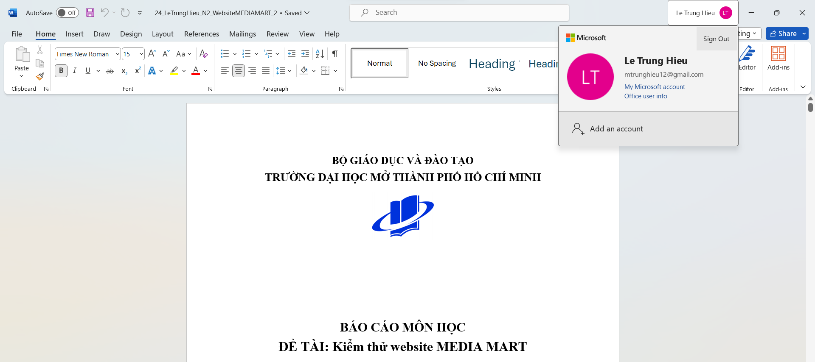

**Owner**

# I. TỔNG QUAN

## 1. Tổng quan về trang web

Trang web MediaMart là một nền tảng thương mại điện tử chuyên cung cấp các sản phẩm công nghệ, điện tử và thiết bị gia dụng từ các thương hiệu nổi tiếng trên thị trường.

Tìm kiếm sản phẩm: MediaMart cung cấp chức năng tìm kiếm tiện lợi để người dùng có thể dễ dàng tìm kiếm và so sánh các sản phẩm theo nhu cầu của mình.

Giỏ hàng và thanh toán: Người dùng có thể thêm sản phẩm vào giỏ hàng và thực hiện thanh toán một cách dễ dàng và an toàn trên trang web MediaMart.

Chương trình khuyến mãi: MediaMart thường xuyên cập nhật các chương trình khuyến mãi, giảm giá và ưu đãi đặc biệt để hỗ trợ người dùng mua sắm.

Giao diện trang web được thiết kế đơn giản, dễ sử dụng và dễ hiểu, giúp người dùng dễ dàng tìm kiếm và mua sắm sản phẩm.

Trang web cũng được tối ưu hóa để hiển thị một cách tốt nhất trên cả máy tính và thiết bị di động, mang lại trải nghiệm người dùng nhất quán trên mọi nền tảng.

## 2. Các công cụ sử dụng

### 2.1 Cài đặt project cho NUNIT

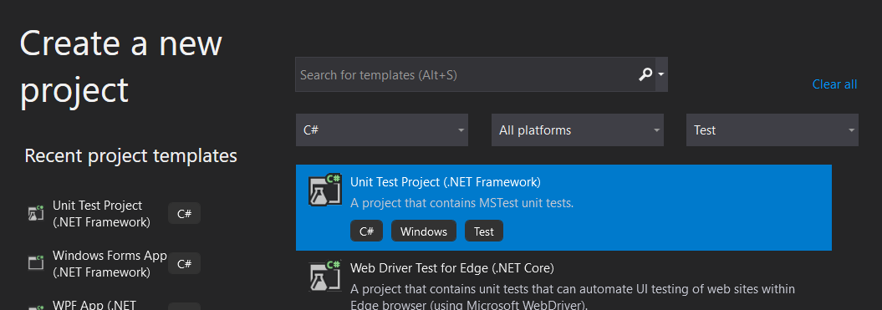

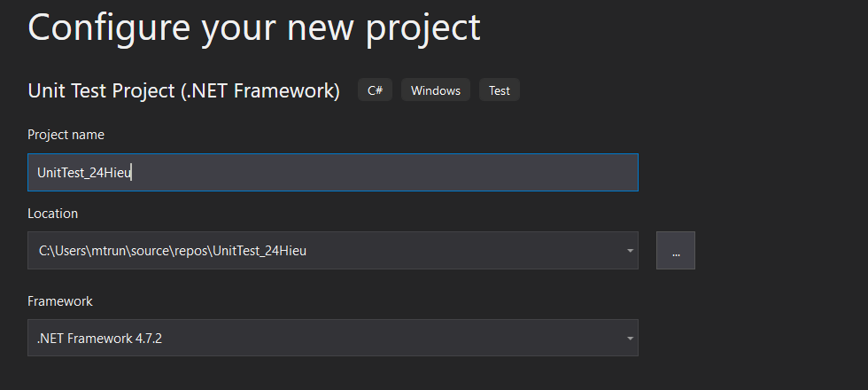

Tên project

### 2.2 Tạo project SELENIUM

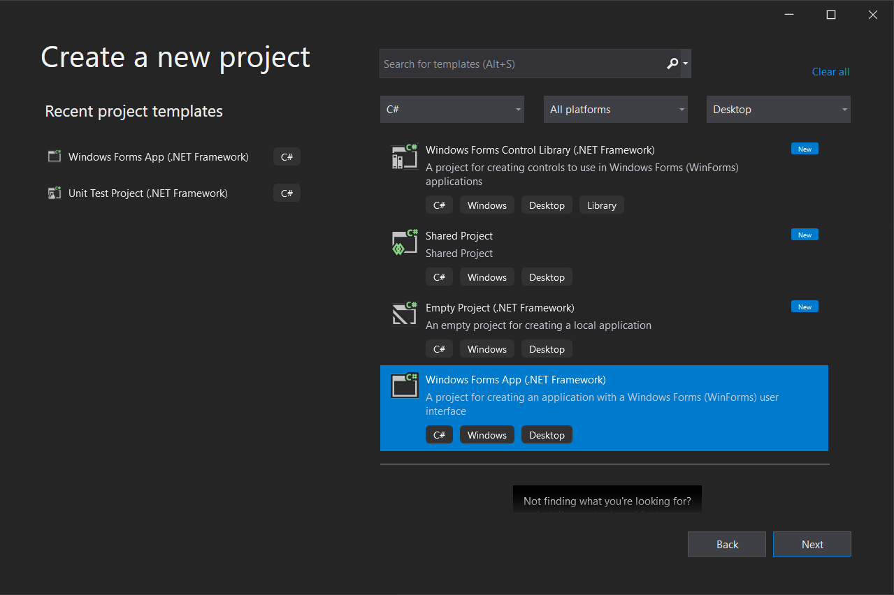

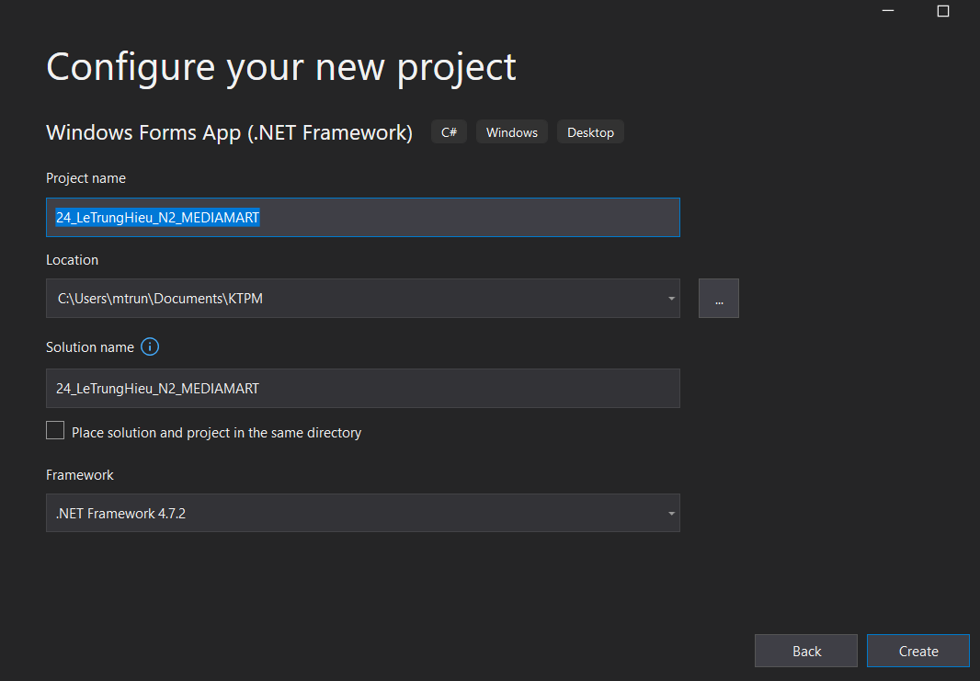

Đặt tên project

Cài đặt Selenium Web Driver

- Để tự động truy cập vào các thành phần elements

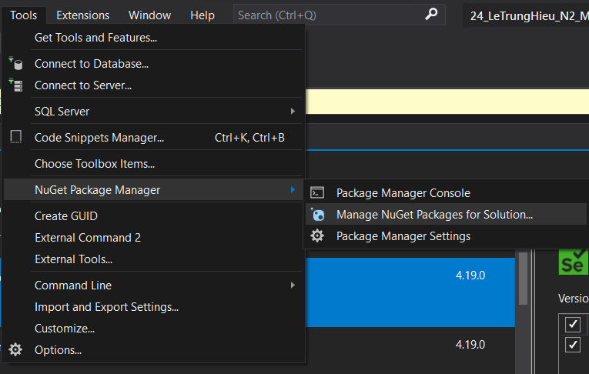

Vào Tools -> NuGet Package Manager -> Manage NuGet Package for Solution để cài đặt selenium

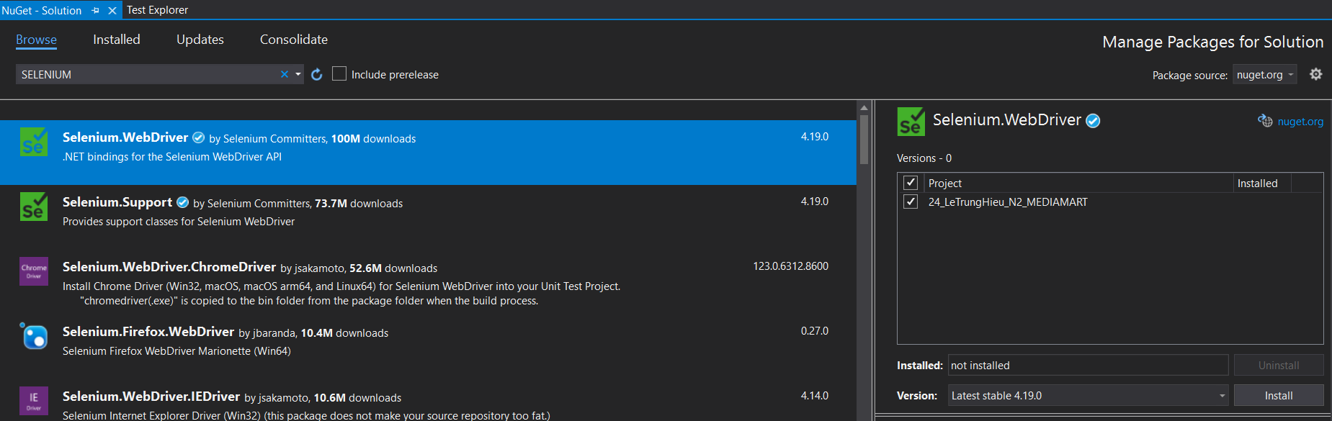

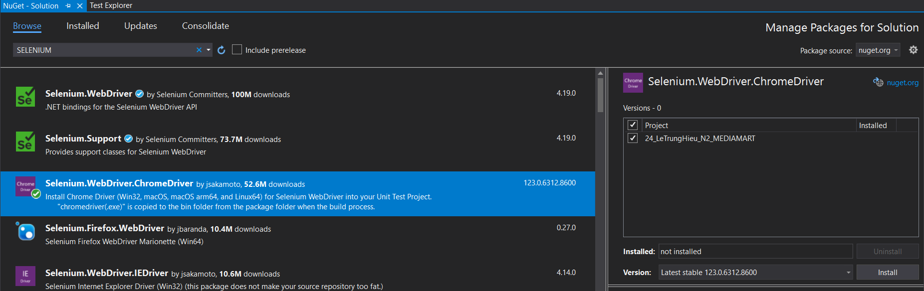

#### 2.2.1 Tạo Project UnitTest cho chức năng Đăng nhập

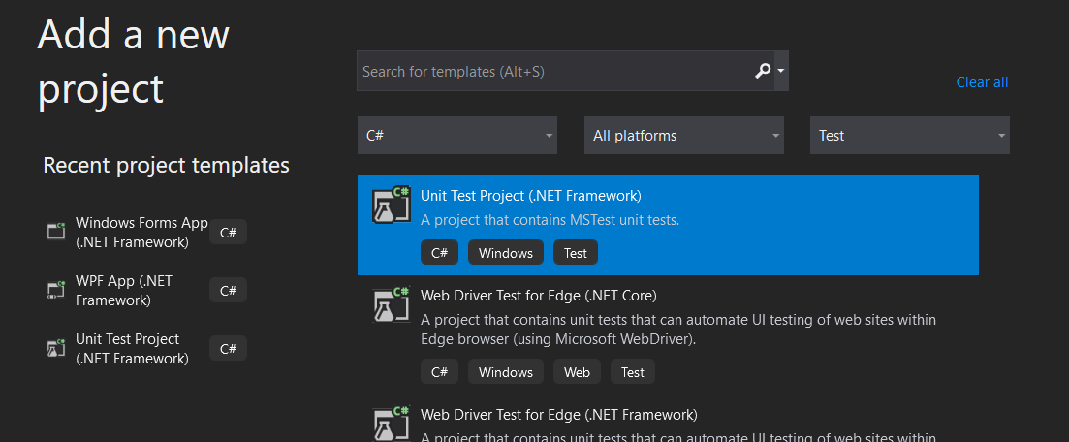

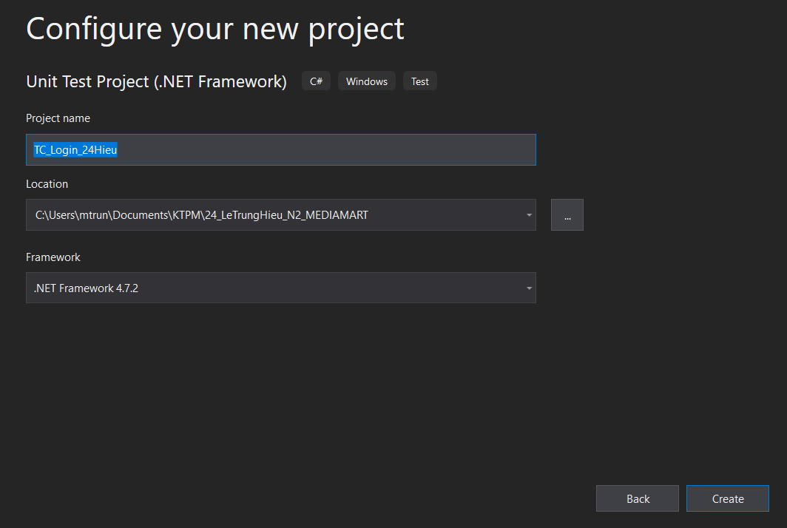

Tên project

#### 2.2.2 Tạo Project UnitTest cho chức năng Đặt hàng

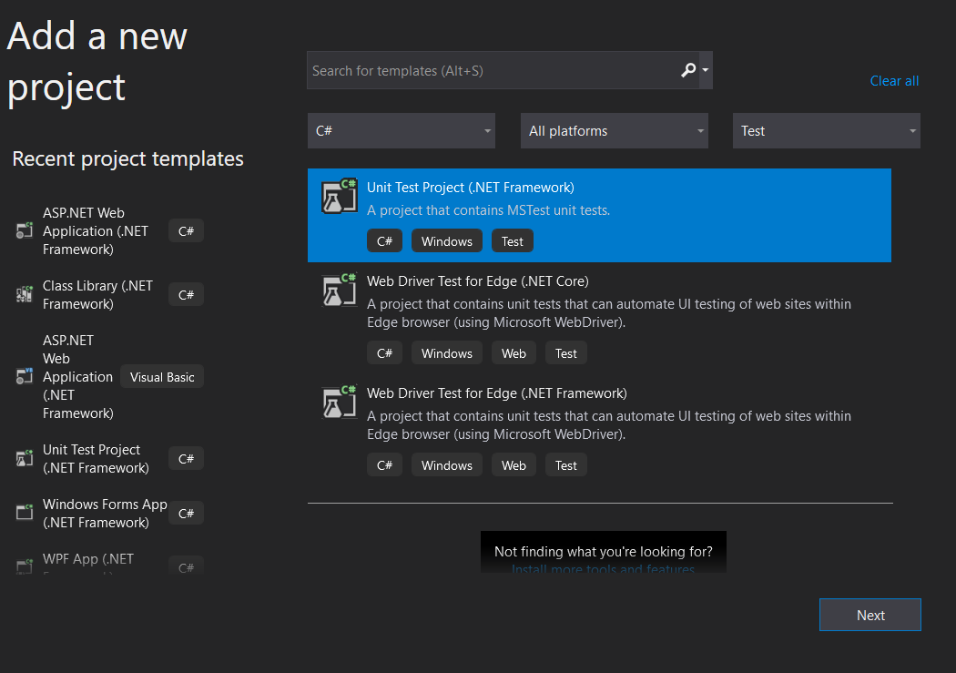

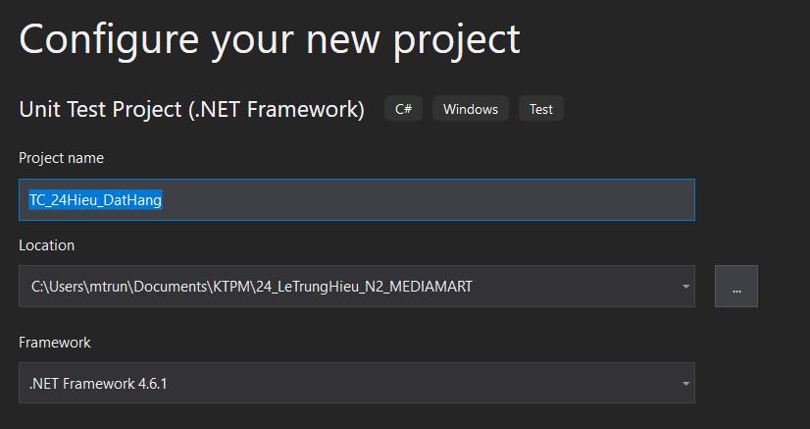

### 2.3 Cài đặt project test Postman

- Check version

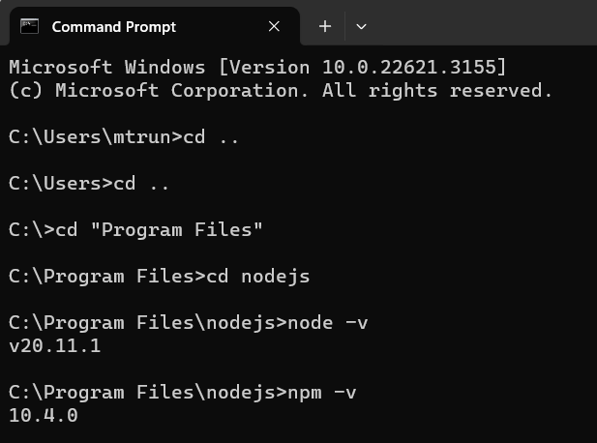

* Khởi tạo

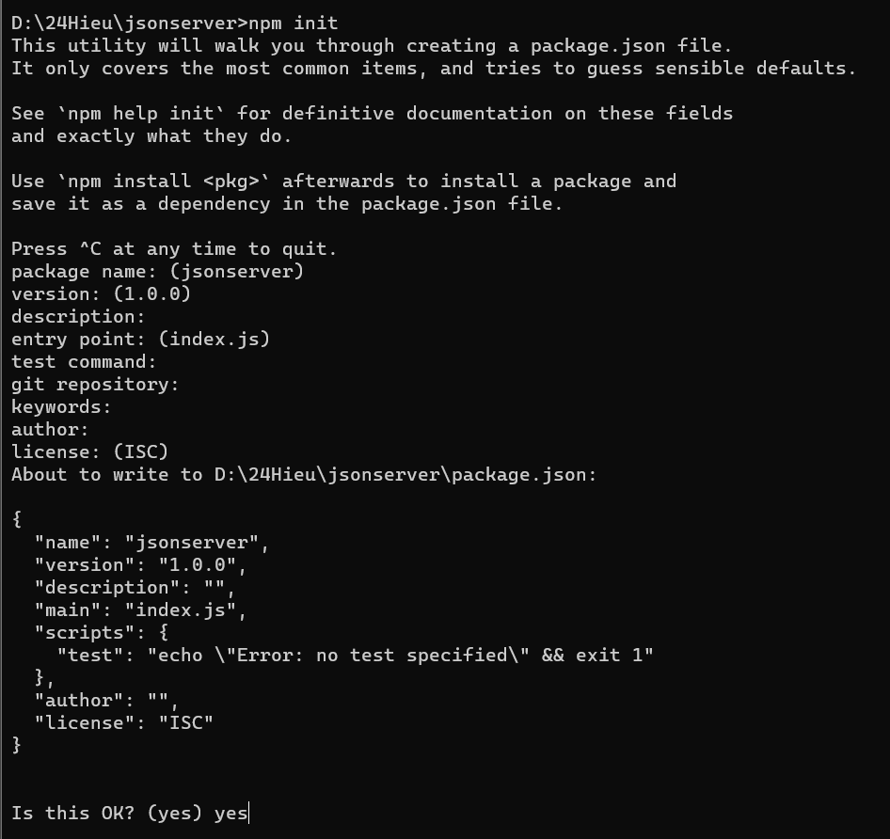

* Cài đặt json-server

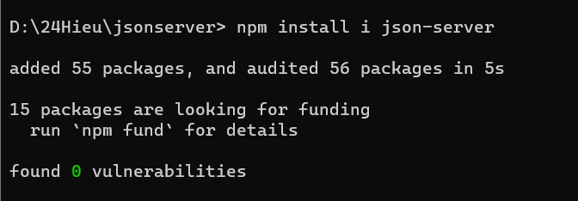

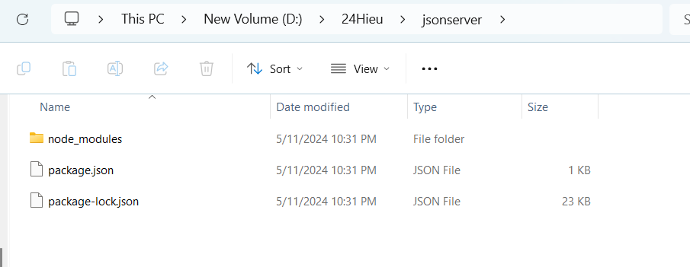

* Tạo file json trong jsonserver

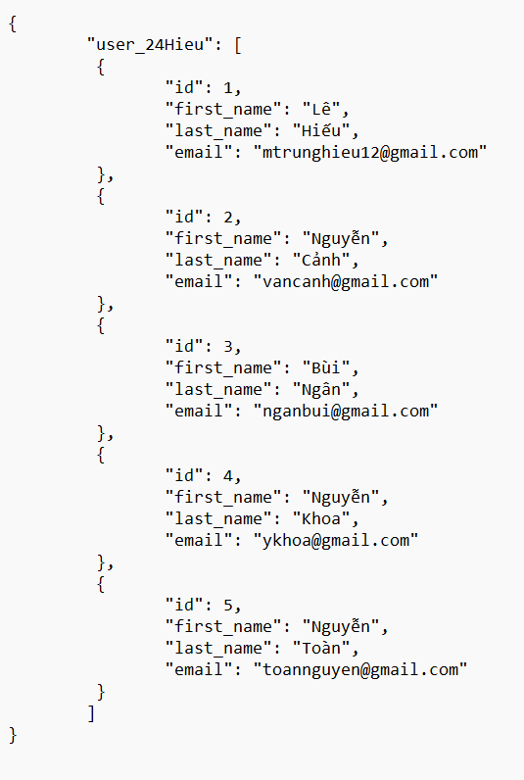

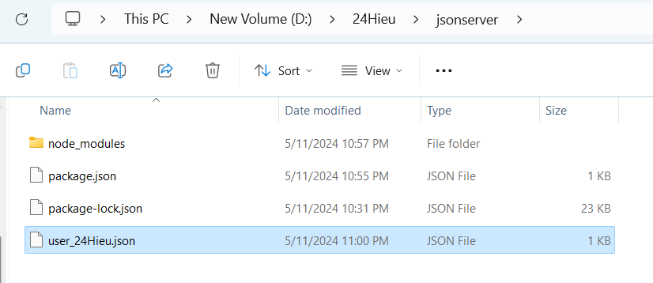

* Thêm dòng start vào file package.json

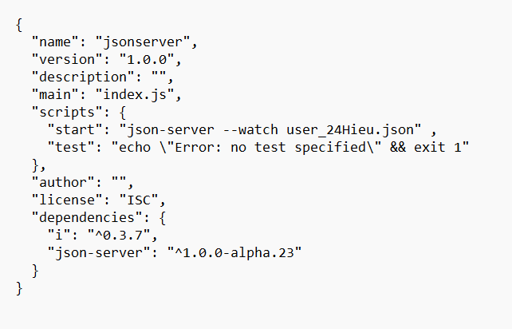

* Lấy link local:

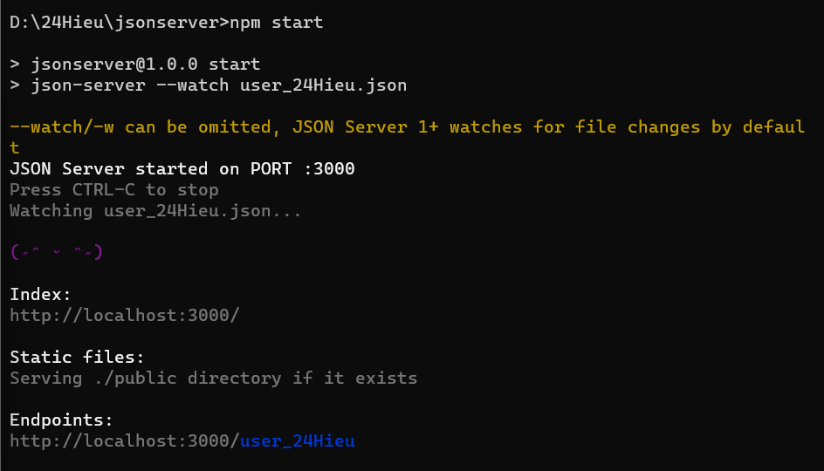

API chứa dữ liệu: http://localhost:3000/user_24Hieu

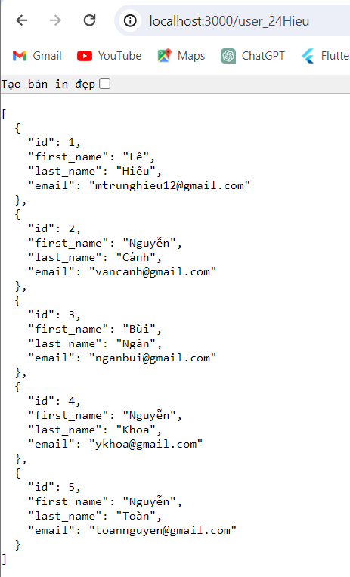

# II. NunitTest

## Thực thi

Có 5 TestMethod:

* Test_IsWeekend_24Hieu: Kiểm tra xem ngày truyền vào có phải là ngày cuối tuần.
* Test_GetNextDay_24Hieu: Kiểm tra ngày tiếp theo của 1 ngày.
* Test_Factorial_WithPositiveNumber_24Hieu: Kiểm tra giai thừa của 1 số nguyên dương
* Test_Factorial_WithZero_24Hieu: Kiểm tra giai thừa của số 0.
* Test_Factorial_WithNegativeNumber_24Hieu: Kiểm tra giai thừa của 1 số nguyên âm.

## Code:

using System;

using Microsoft.VisualStudio.TestTools.UnitTesting;

namespace UnitTest_24Hieu

{

public static class DateTime24Hieu

{

public static bool IsWeekend_24Hieu(DateTime date)

{

return date.DayOfWeek == DayOfWeek.Saturday || date.DayOfWeek == DayOfWeek.Sunday;

}

public static DateTime GetNextDay_24Hieu(DateTime date)

{

return date.AddDays(1);

}

}

public class Math24Hieu

{

public static int Factorial_24Hieu(int n)

{

if (n < 0)

throw new ArgumentException("Không thể tính giai thừa của số âm", nameof(n));

if (n == 0 || n == 1)

return 1;

int result = 1;

for (int i = 2; i <= n; i++)

{

result *= i;

}

return result;

}

}

[TestClass]

public class Test_24Hieu

{

[TestMethod]

public void Test_IsWeekend_24Hieu()

{

DateTime weekendDate = new DateTime(2024, 5, 4); // Saturday

DateTime weekdayDate = new DateTime(2024, 5, 6); // Monday

bool isWeekend1 = DateTime24Hieu.IsWeekend_24Hieu(weekendDate);

bool isWeekend2 = DateTime24Hieu.IsWeekend_24Hieu(weekdayDate);

Assert.IsTrue(isWeekend1);

Assert.IsFalse(isWeekend2);

}

[TestMethod]

public void Test_GetNextDay_24Hieu()

{

DateTime date = new DateTime(2024, 5, 31);

DateTime nextDay = DateTime24Hieu.GetNextDay_24Hieu(date);

Assert.AreEqual(new DateTime(2024, 6, 1), nextDay);

}

[TestMethod]

public void Test_Factorial_WithPositiveNumber_24Hieu()

{

int n = 5;

int result = Math24Hieu.Factorial_24Hieu(n);

Assert.AreEqual(120, result);

}

[TestMethod]

public void Test_Factorial_WithZero_24Hieu()

{

int n = 0;

int result = Math24Hieu.Factorial_24Hieu(n);

Assert.AreEqual(1, result);

}

[TestMethod]

public void Test_Factorial_WithNegativeNumber_24Hieu()

{

Assert.ThrowsException<ArgumentException>(() => Math24Hieu.Factorial_24Hieu(-5));

}

}

}

## Kết quả thực thi:

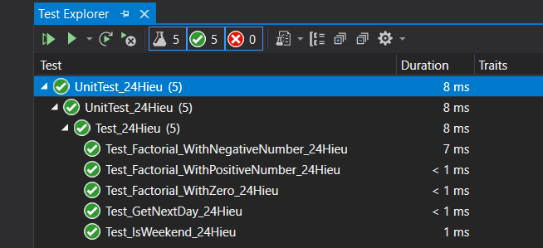

# III. Chức năng Đăng Nhập

## Đặc tả chức năng Đăng Nhập:

Tại trang chủ, người dùng chọn mục Đăng nhập. Sau đó trang web chuyển hướng người dùng đến trang đăng nhập. Người dùng nhập thông tin đăng nhập vào các trường cần thiết, bao gồm địa chỉ email và mật khẩu. Hệ thống kiểm tra thông tin đăng nhập của người dùng. Nếu thông tin đăng nhập là chính xác, hệ thống chuyển hướng người dùng đến trang chính. Nếu thông tin không chính xác hoặc không hợp lệ, trang web hiển thị thông báo đăng nhập không hợp lệ và yêu cầu người dùng nhập lại thông tin.

### 1.1 Nhập địa chỉ email đăng nhập

- Đăng nhập bằng email đã đăng kí thành công trước đó

- Các thành phần email phải đủ và đúng theo trình tự

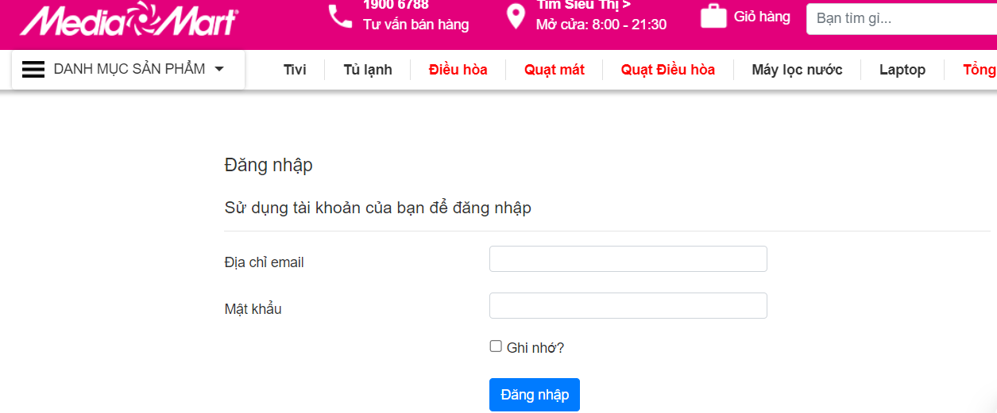

### 1.2 Nhập mật khẩu đăng nhập

- Mật khẩu có tổi thiểu 4 kí tự và tối đa 100 kí tự được đăng kí trước đó



### 1.3 Nhấn nút đăng nhập

Sau khi nhập xong các trường hệ thống kiểm tra thông tin đăng nhập của người dùng. Nếu thông tin đăng nhập là chính xác, hệ thống chuyển hướng người dùng đến trang chính. Nếu thông tin không chính xác hoặc không hợp lệ, trang web hiển thị thông báo đăng nhập không hợp lệ và yêu cầu người dùng nhập lại thông tin.



### 1.4 Quên mật khẩu

- Dùng để lấy lại mật khẩu của người dùng

- Người dùng nhập email để hệ thống gửi mail xác nhận

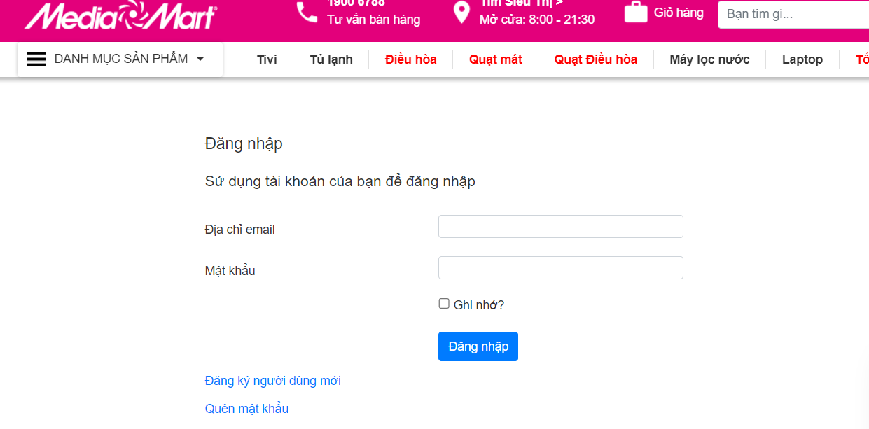

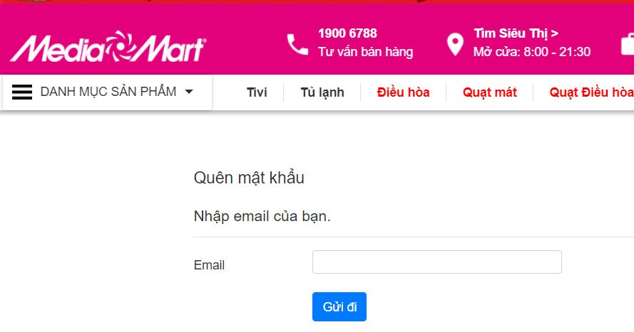

## 2. Viết testcase Đăng Nhập:

### 2.1 TC_24Hieu_DangNhapThanhCong

Bước 1: Lấy Url trang web :

Truy cập vào trang web: <https://mediamart.vn/>

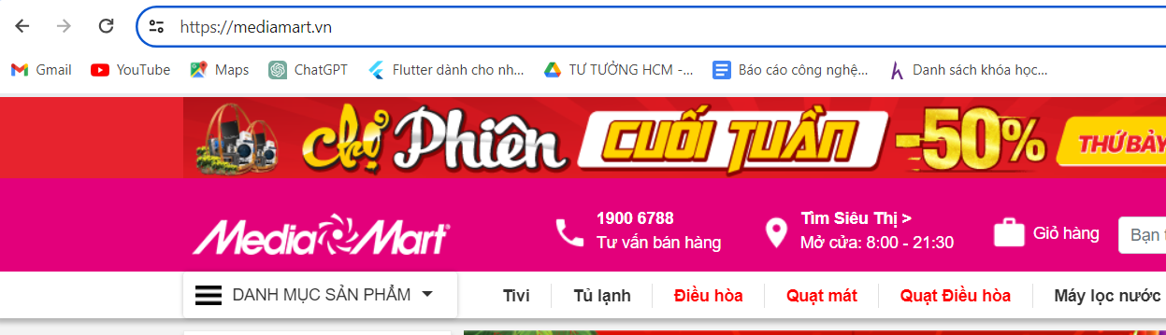

Bước 2: Click phải vào ô Đăng Nhập để lấy Xpath thực hiện hành động click

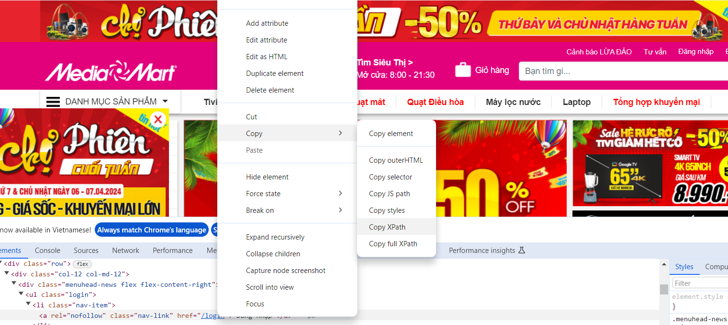

Bước 3: Click phải vào ô nhập Email để lấy ID Email thực hiện tự động điền

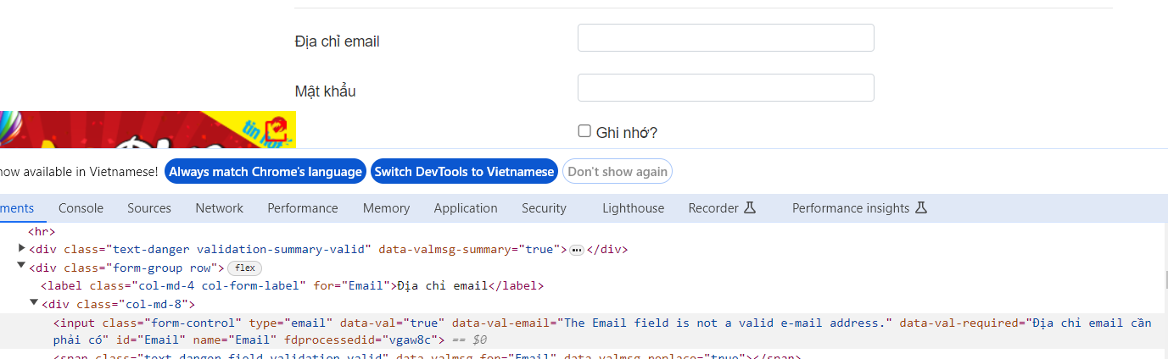

Bước 4: Click phải vào ô nhập password để lấy TagName thực hiện tự động điền

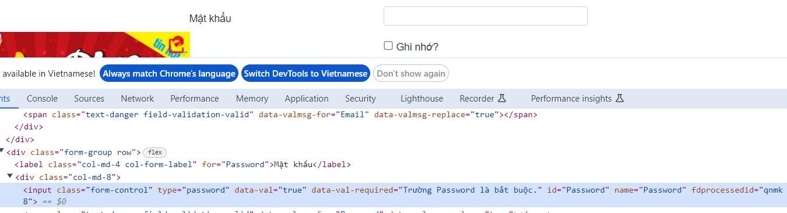

Bước 5: Click phải vào button đăng nhập để lấy Selector tự động Click

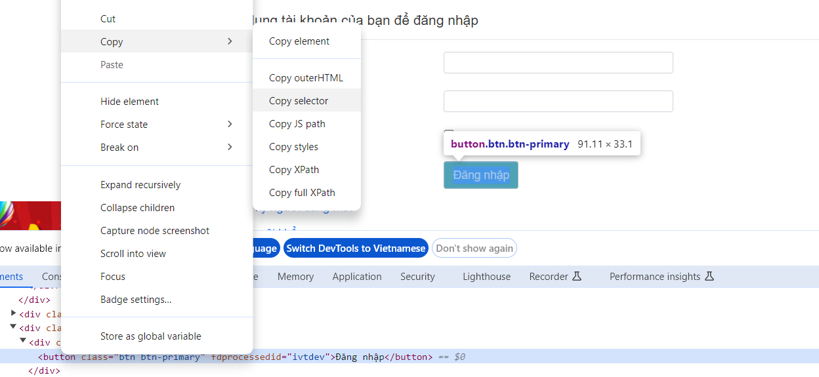

Bước 6: Email, mật khẩu được tự động điền thông qua SELENIUM

Code:

public void TC_24Hieu_DangNhapThanhCong()

{

ChromeDriverService chrome = ChromeDriverService.CreateDefaultService();

chrome.HideCommandPromptWindow = true;

IWebDriver driver24Hieu = new ChromeDriver();

string url = "https://mediamart.vn/";

driver24Hieu.Navigate().GoToUrl(url);

Thread.Sleep(3000);

driver24Hieu.FindElement(By.XPath("/html/body/div[2]/div[2]/div/div/div[3]/div[1]/div/div/ul[1]/li[1]/a")).Click();

Thread.Sleep(2000);

driver24Hieu.FindElement(By.Id("Email")).SendKeys("mtrunghieu12@gmail.com");

driver24Hieu.FindElement(By.Name("Password")).SendKeys("123456");

driver24Hieu.FindElement(By.CssSelector("body > div.body-content.bg-page > div.container > div > div.row > div > section > form > div:nth-child(9) > div > button")).Click();

string actualUrl = driver24Hieu.Url;

Assert.AreEqual(url, actualUrl);

driver24Hieu.Quit();

}

Kết qủa thực thi:

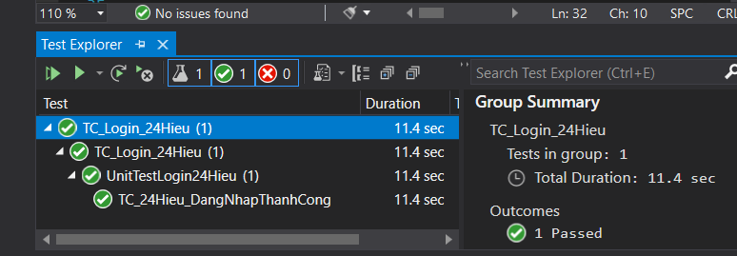

### 2.2 TC_24Hieu_SaiEmail

Bước 1: Lấy Url trang web :

Truy cập vào trang web: <https://mediamart.vn/>



Bước 2: Click phải vào ô Đăng Nhập để lấy Xpath thực hiện hành động click



Bước 3: Click phải vào ô nhập Email để lấy ID Email thực hiện tự động điền



Bước 4: Click phải vào ô nhập password để lấy TagName thực hiện tự động điền



Bước 5: Click phải vào button đăng nhập để lấy Selector tự động Click



Bước 6: Email, mật khẩu được tự động điền thông qua SELENIUM

Code:

public void TC_24Hieu_SaiEmail()

{

ChromeDriverService chrome = ChromeDriverService.CreateDefaultService();

chrome.HideCommandPromptWindow = true;

IWebDriver driver24Hieu = new ChromeDriver();

string url = "https://mediamart.vn/";

driver24Hieu.Navigate().GoToUrl(url);

Thread.Sleep(3000);

driver24Hieu.FindElement(By.XPath("/html/body/div[2]/div[2]/div/div/div[3]/div[1]/div/div/ul[1]/li[1]/a")).Click();

Thread.Sleep(2000);

driver24Hieu.FindElement(By.Id("Email")).SendKeys("saiemail@gmail.com");

driver24Hieu.FindElement(By.Name("Password")).SendKeys("123456");

driver24Hieu.FindElement(By.CssSelector("body > div.body-content.bg-page > div.container > div > div.row > div > section > form > div:nth-child(9) > div > button")).Click();

string expectedErrorMessage = "Đăng nhập không hợp lệ. Sai email hoặc mật khẩu.";

string actualErrorMessage = driver24Hieu.FindElement(By.XPath("/html/body/div[4]/div[1]/div/div[2]/div/section/form/div[2]/ul/li")).Text;

Assert.AreEqual(expectedErrorMessage, actualErrorMessage);

driver24Hieu.Quit();

}

Kết quả thực thi:

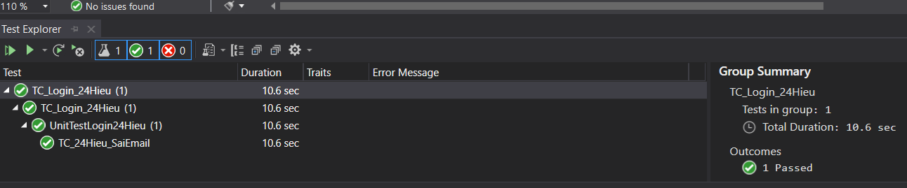

### 2.3 TC_24Hieu_SaiPassword

Bước 1: Lấy Url trang web :

Truy cập vào trang web: <https://mediamart.vn/>



Bước 2: Click phải vào ô Đăng Nhập để lấy Xpath thực hiện hành động click



Bước 3: Click phải vào ô nhập Email để lấy ID Email thực hiện tự động điền



Bước 4: Click phải vào ô nhập password để lấy TagName thực hiện tự động điền



Bước 5: Click phải vào button đăng nhập để lấy Selector tự động Click



Bước 6: Email, mật khẩu được tự động điền thông qua SELENIUM

Code:

public void TC_24Hieu_SaiPassword()

{

ChromeDriverService chrome = ChromeDriverService.CreateDefaultService();

chrome.HideCommandPromptWindow = true;

IWebDriver driver24Hieu = new ChromeDriver();

string url = "https://mediamart.vn/";

driver24Hieu.Navigate().GoToUrl(url);

Thread.Sleep(3000);

driver24Hieu.FindElement(By.XPath("/html/body/div[2]/div[2]/div/div/div[3]/div[1]/div/div/ul[1]/li[1]/a")).Click();

Thread.Sleep(2000);

driver24Hieu.FindElement(By.Id("Email")).SendKeys("mtrunghieu12@gmail.com");

driver24Hieu.FindElement(By.Name("Password")).SendKeys("11111");

driver24Hieu.FindElement(By.CssSelector("body > div.body-content.bg-page > div.container > div > div.row > div > section > form > div:nth-child(9) > div > button")).Click();

Thread.Sleep(3000);

string expectedErrorMessage = "Đăng nhập không hợp lệ. Sai email hoặc mật khẩu.";

string actualErrorMessage = driver24Hieu.FindElement(By.XPath("/html/body/div[4]/div[1]/div/div[2]/div/section/form/div[2]/ul/li")).Text;

Assert.AreEqual(expectedErrorMessage, actualErrorMessage);

driver24Hieu.Quit();

}

Kết quả thực thi:

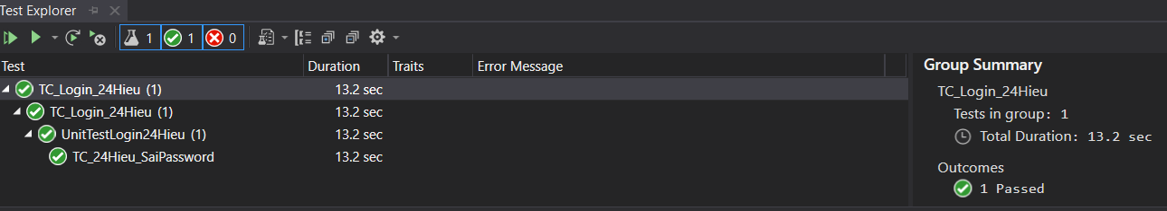

### 2.4 TC_24Hieu_SaiEmail_Password

Bước 1: Lấy Url trang web :

Truy cập vào trang web: <https://mediamart.vn/>



Bước 2: Click phải vào ô Đăng Nhập để lấy Xpath thực hiện hành động click



Bước 3: Click phải vào ô nhập Email để lấy ID Email thực hiện tự động điền



Bước 4: Click phải vào ô nhập password để lấy TagName thực hiện tự động điền



Bước 5: Click phải vào button đăng nhập để lấy Selector tự động Click



Bước 6: Email, mật khẩu được tự động điền thông qua SELENIUM

Code:

public void TC_24Hieu_SaiEmail_Password()

{

ChromeDriverService chrome = ChromeDriverService.CreateDefaultService();

chrome.HideCommandPromptWindow = true;

IWebDriver driver24Hieu = new ChromeDriver();

string url = "https://mediamart.vn/";

driver24Hieu.Navigate().GoToUrl(url);

Thread.Sleep(3000);

driver24Hieu.FindElement(By.XPath("/html/body/div[2]/div[2]/div/div/div[3]/div[1]/div/div/ul[1]/li[1]/a")).Click();

Thread.Sleep(2000);

driver24Hieu.FindElement(By.Id("Email")).SendKeys("saiemail@gmail.com");

driver24Hieu.FindElement(By.Name("Password")).SendKeys("saipass");

driver24Hieu.FindElement(By.CssSelector("body > div.body-content.bg-page > div.container > div > div.row > div > section > form > div:nth-child(9) > div > button")).Click();

Thread.Sleep(3000);

string expectedErrorMessage = "Đăng nhập không hợp lệ. Sai email hoặc mật khẩu.";

string actualErrorMessage = driver24Hieu.FindElement(By.XPath("/html/body/div[4]/div[1]/div/div[2]/div/section/form/div[2]/ul/li")).Text;

Assert.AreEqual(expectedErrorMessage, actualErrorMessage);

driver24Hieu.Quit();

}

Kết quả thực thi:

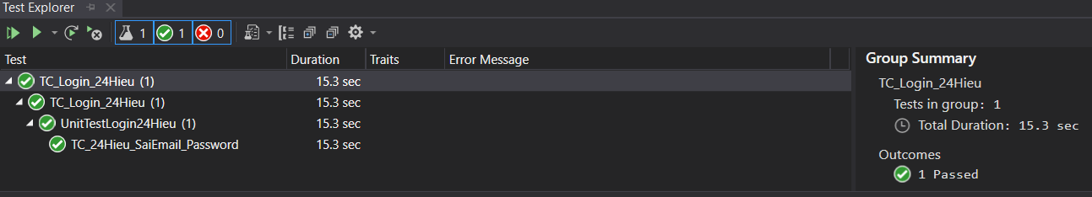

# VI. Chức năng Đặt hàng

## 1.Đặc tả chức năng Đặt hàng:

Chức năng này cho phép người dùng đặt hàng các sản phẩm trên trang web của MediaMart. Tại trang chủ người dùng có thể chọn các sản phẩm muốn mua để xem thông tin sản phẩm chi tiết. Sau đó thêm vào giỏ hàng bằng cách chọn nút mua ngay. Người dùng chọn xem giỏ hàng và kiểm tra lại thông tin đơn hàng.

Tiến hành thanh toán:

Người dùng nhấn vào nút "Đặt hàng" sau khi điền đầy đủ thông tin giao hàng.

Nhập thông tin giao hàng:

Người dùng điền các thông tin cần thiết như họ tên, số điện thoại, địa chỉ giao hàng, ghi chú (nếu có).

Chọn tỉnh/thành phố và quận/huyện.

### 1.1 Chọn sản phẩm muốn thêm vào giỏ hàng

* Click vào button Mua ngay để thêm sản phẩm vào giỏ hàng

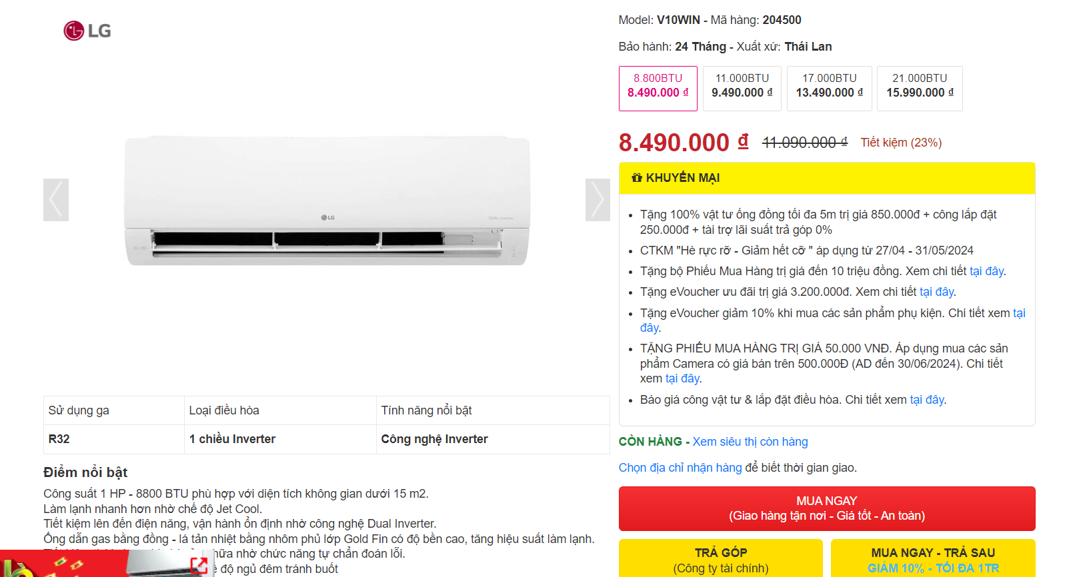

Click chuột phải button MUA NGAY để lấy ClassName element

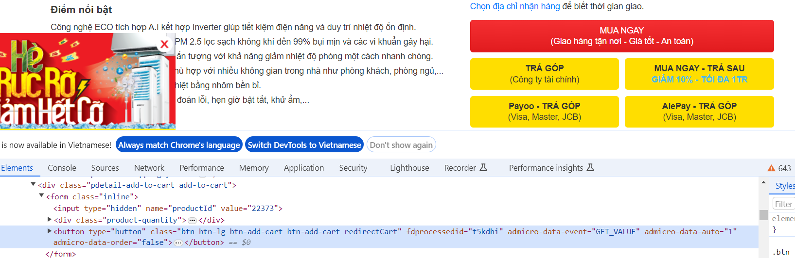

### 1.2 Điền thông tin để đặt hàng

* Họ và tên
* Số điện thoại
* Email
* Chọn tỉnh/thành phố
* Chọn quận/huyện
* Nhập địa chỉ
* Các trường không bắt buộc (ghi chú, xuất hóa đơn công ty)

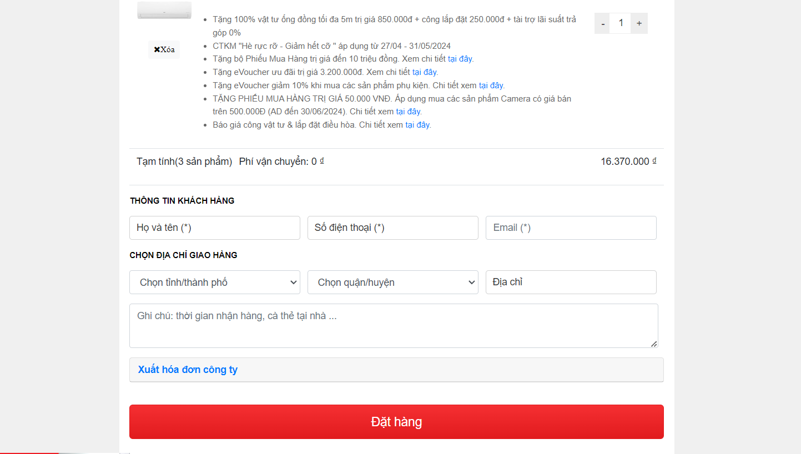

### 1.3 Nhấn nút Đặt hàng

Sau khi điền đầy đủ thông tin thì khách hàng sẽ nhấn nút đặt hàng để mua các món hàng trong giỏ hàng.

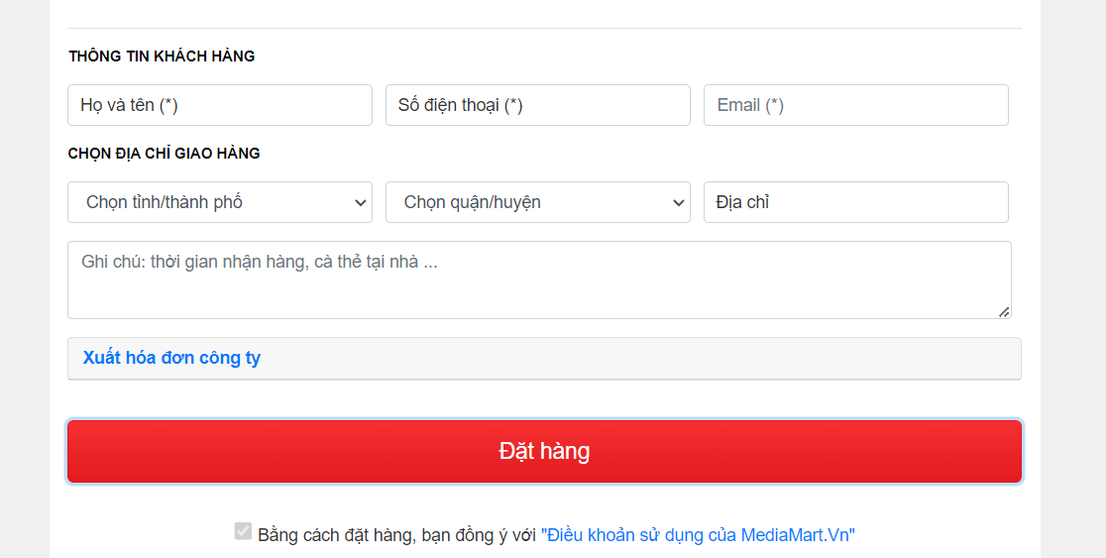

## 2. Các testcase cho chức năng đặt hàng

### 2.1 TC_24Hieu_KhongNhapHoVaTen

- Bước 1: Click chuột phải vào Input Họ và tên để lấy ID element

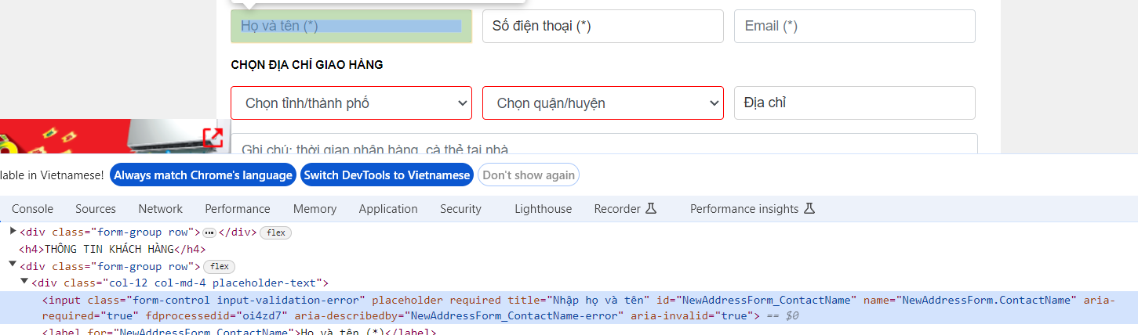

- Bước 2: Click chuột phải vào Input Số điện thoại để lấy Name element

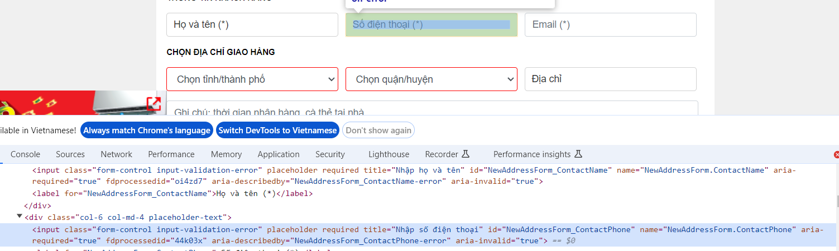

- Bước 3: Click chuột phải vào Input Email để lấy Xpath element

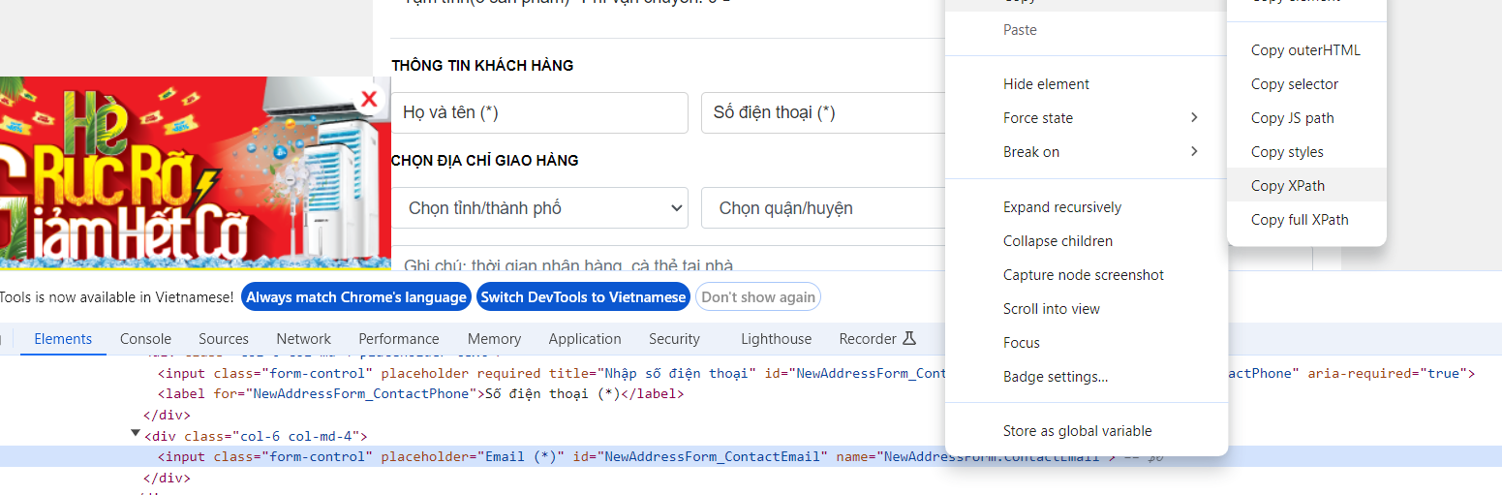

- Bước 4: Click chuột phải vào Select Chọn tỉnh/thành để lấy CssSelector

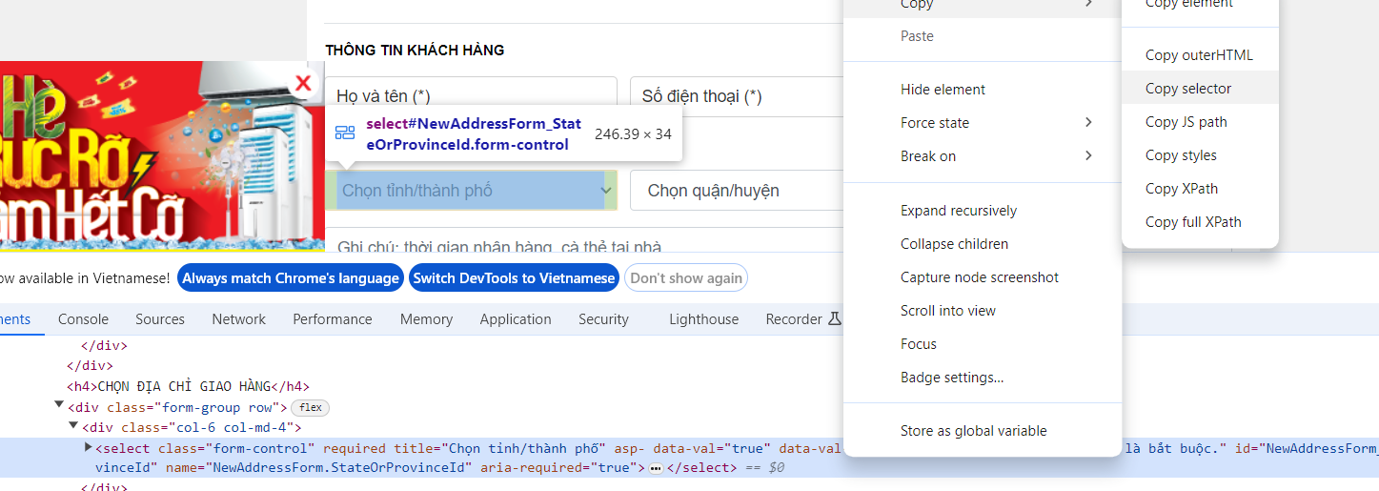

- Bước 5: Click chuột phải vào Select Chọn quận/huyện để lấy ID element

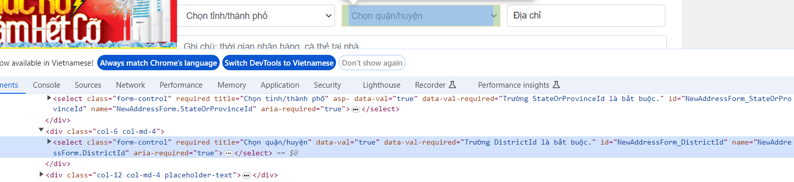

- Bước 6: Click chuột phải vào Input Địa chỉ để lấy Name element

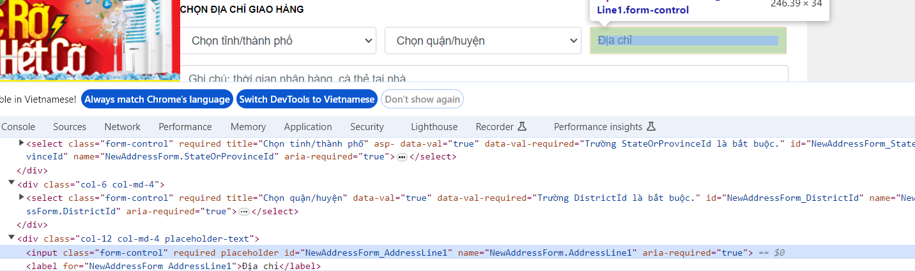

- Bước 7: Click chuột phải vào Button Đặt hàng để lấy ClassName element

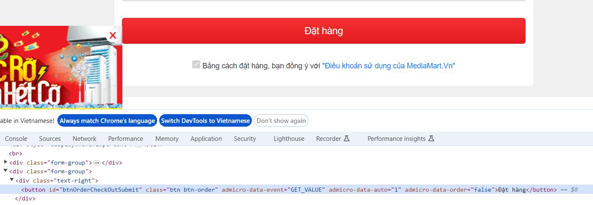

Code:

public void TC_24Hieu_KhongNhapHoVaTen()

{

ChromeDriverService chrome = ChromeDriverService.CreateDefaultService();

chrome.HideCommandPromptWindow = true;

IWebDriver driver24Hieu = new ChromeDriver();

string url = "https://mediamart.vn/dieu-hoa-nhiet-do/dieu-hoa-panasonic-1-chieu-inverter-9-040btu-cu-cs-pu9zkh-8m";

driver24Hieu.Navigate().GoToUrl(url);

driver24Hieu.FindElement(By.ClassName("btn-add-cart")).Click();

Thread.Sleep(3000);

IWebElement nameInput = driver24Hieu.FindElement(By.Id("NewAddressForm_ContactName"));

nameInput.SendKeys("");

driver24Hieu.FindElement(By.Name("NewAddressForm.ContactPhone")).SendKeys("0987654321");

driver24Hieu.FindElement(By.XPath("//*[@id='NewAddressForm_ContactEmail']")).SendKeys("mtrunghieu12@gmail.com");

IWebElement select24Hieu = driver24Hieu.FindElement(By.CssSelector("#NewAddressForm_StateOrProvinceId"));

SelectElement select_24Hieu = new SelectElement(select24Hieu);

select_24Hieu.SelectByIndex(5);

Thread.Sleep(3000);

IWebElement select24HieuDistric = driver24Hieu.FindElement(By.Id("NewAddressForm_DistrictId"));

SelectElement select_24HieuDistric = new SelectElement(select24HieuDistric);

select_24HieuDistric.SelectByIndex(5);

driver24Hieu.FindElement(By.Name("NewAddressForm.AddressLine1")).SendKeys("abc");

driver24Hieu.FindElement(By.ClassName("btn-order")).Click();

string url2 = "https://mediamart.vn/cart";

string actualUrl = driver24Hieu.Url;

Assert.AreEqual(url2, actualUrl);

driver24Hieu.Quit();

}

Kết quả thực thi:

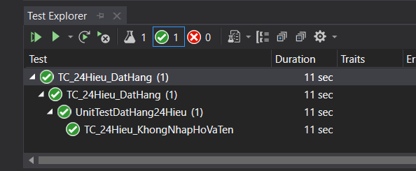

### 2.2 TC_24Hieu_KhongNhapSoDienThoai

- Bước 1: Click chuột phải vào Input Họ và tên để lấy ID element



- Bước 2: Click chuột phải vào Input Số điện thoại để lấy Name element



- Bước 3: Click chuột phải vào Input Email để lấy Xpath element



- Bước 4: Click chuột phải vào Select Chọn tỉnh/thành để lấy CssSelector



- Bước 5: Click chuột phải vào Select Chọn quận/huyện để lấy ID element



- Bước 6: Click chuột phải vào Input Địa chỉ để lấy Name element



- Bước 7: Click chuột phải vào Button Đặt hàng để lấy ClassName element



Code:

public void TC_24Hieu_KhongNhapSoDienThoai()

{

ChromeDriverService chrome = ChromeDriverService.CreateDefaultService();

chrome.HideCommandPromptWindow = true;

IWebDriver driver24Hieu = new ChromeDriver();

string url = "https://mediamart.vn/dieu-hoa-nhiet-do/dieu-hoa-panasonic-1-chieu-inverter-9-040btu-cu-cs-pu9zkh-8m";

driver24Hieu.Navigate().GoToUrl(url);

driver24Hieu.FindElement(By.ClassName("btn-add-cart")).Click();

Thread.Sleep(3000);

IWebElement nameInput = driver24Hieu.FindElement(By.Id("NewAddressForm_ContactName"));

nameInput.SendKeys("Lê Trung Hiếu");

driver24Hieu.FindElement(By.Name("NewAddressForm.ContactPhone")).SendKeys("");

driver24Hieu.FindElement(By.XPath("//*[@id='NewAddressForm_ContactEmail']")).SendKeys("mtrunghieu12@gmail.com");

IWebElement select24Hieu = driver24Hieu.FindElement(By.CssSelector("#NewAddressForm_StateOrProvinceId"));

SelectElement select_24Hieu = new SelectElement(select24Hieu);

select_24Hieu.SelectByIndex(5);

Thread.Sleep(3000);

IWebElement select24HieuDistric = driver24Hieu.FindElement(By.Id("NewAddressForm_DistrictId"));

SelectElement select_24HieuDistric = new SelectElement(select24HieuDistric);

select_24HieuDistric.SelectByIndex(5);

driver24Hieu.FindElement(By.Name("NewAddressForm.AddressLine1")).SendKeys("abc");

driver24Hieu.FindElement(By.ClassName("btn-order")).Click();

string url2 = "https://mediamart.vn/cart";

string actualUrl = driver24Hieu.Url;

Assert.AreEqual(url2, actualUrl);

driver24Hieu.Quit();

}

Kết quả thực thi:

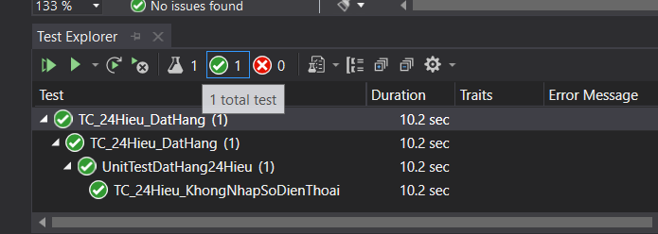

### 2.3 TC_24Hieu_SaiDinhDangEmail

- Bước 1: Click chuột phải vào Input Họ và tên để lấy ID element



- Bước 2: Click chuột phải vào Input Số điện thoại để lấy Name element



- Bước 3: Click chuột phải vào Input Email để lấy Xpath element



- Bước 4: Click chuột phải vào Select Chọn tỉnh/thành để lấy CssSelector



- Bước 5: Click chuột phải vào Select Chọn quận/huyện để lấy ID element



- Bước 6: Click chuột phải vào Input Địa chỉ để lấy Name element



- Bước 7: Click chuột phải vào Button Đặt hàng để lấy ClassName element



Code:

public void TC_24Hieu_SaiDinhDangEmail()

{

ChromeDriverService chrome = ChromeDriverService.CreateDefaultService();

chrome.HideCommandPromptWindow = true;

IWebDriver driver24Hieu = new ChromeDriver();

string url = "https://mediamart.vn/dieu-hoa-nhiet-do/dieu-hoa-panasonic-1-chieu-inverter-9-040btu-cu-cs-pu9zkh-8m";

driver24Hieu.Navigate().GoToUrl(url);

driver24Hieu.FindElement(By.ClassName("btn-add-cart")).Click();

Thread.Sleep(3000);

IWebElement nameInput = driver24Hieu.FindElement(By.Id("NewAddressForm_ContactName"));

nameInput.SendKeys("Lê Trung Hiếu");

driver24Hieu.FindElement(By.Name("NewAddressForm.ContactPhone")).SendKeys("0987654321");

driver24Hieu.FindElement(By.XPath("//*[@id='NewAddressForm_ContactEmail']")).SendKeys("mtru");

IWebElement select24Hieu = driver24Hieu.FindElement(By.CssSelector("#NewAddressForm_StateOrProvinceId"));

SelectElement select_24Hieu = new SelectElement(select24Hieu);

select_24Hieu.SelectByIndex(5);

Thread.Sleep(3000);

IWebElement select24HieuDistric = driver24Hieu.FindElement(By.Id("NewAddressForm_DistrictId"));

SelectElement select_24HieuDistric = new SelectElement(select24HieuDistric);

select_24HieuDistric.SelectByIndex(5);

driver24Hieu.FindElement(By.Name("NewAddressForm.AddressLine1")).SendKeys("abc");

driver24Hieu.FindElement(By.ClassName("btn-order")).Click();

string url2 = "https://mediamart.vn/cart";

string actualUrl = driver24Hieu.Url;

Assert.AreEqual(url2, actualUrl);

driver24Hieu.Quit();

}

Kết quả thực thi:

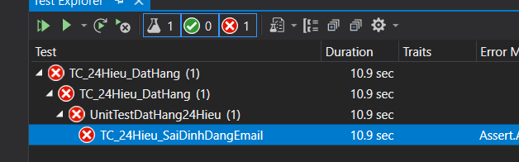

* Fail do sai định dạng email mà vẫn đặt được đơn hàng

### 2.4 TC_24Hieu_KhongChonTinh

- Bước 1: Click chuột phải vào Input Họ và tên để lấy ID element



- Bước 2: Click chuột phải vào Input Số điện thoại để lấy Name element



- Bước 3: Click chuột phải vào Input Email để lấy Xpath element



- Bước 4: Click chuột phải vào Input Địa chỉ để lấy Name element



- Bước 5: Click chuột phải vào Button Đặt hàng để lấy ClassName element



Code:

public void TC_24Hieu_KhongChonTinh()

{

ChromeDriverService chrome = ChromeDriverService.CreateDefaultService();

chrome.HideCommandPromptWindow = true;

IWebDriver driver24Hieu = new ChromeDriver();

string url = "https://mediamart.vn/dieu-hoa-nhiet-do/dieu-hoa-panasonic-1-chieu-inverter-9-040btu-cu-cs-pu9zkh-8m";

driver24Hieu.Navigate().GoToUrl(url);

driver24Hieu.FindElement(By.ClassName("btn-add-cart")).Click();

Thread.Sleep(3000);

IWebElement nameInput = driver24Hieu.FindElement(By.Id("NewAddressForm_ContactName"));

nameInput.SendKeys("Lê Trung Hiếu");

driver24Hieu.FindElement(By.Name("NewAddressForm.ContactPhone")).SendKeys("0987654321");

driver24Hieu.FindElement(By.XPath("//*[@id='NewAddressForm_ContactEmail']")).SendKeys("mtrunghieu@gmail.com");

driver24Hieu.FindElement(By.Name("NewAddressForm.AddressLine1")).SendKeys("abc");

driver24Hieu.FindElement(By.ClassName("btn-order")).Click();

string url2 = "https://mediamart.vn/cart";

string actualUrl = driver24Hieu.Url;

Assert.AreEqual(url2, actualUrl);

driver24Hieu.Quit();

}

Kết quả thực thi:

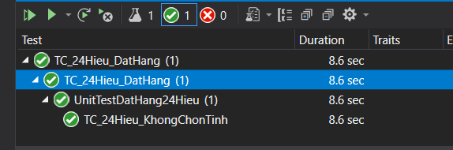

### 2.5 TC_24Hieu_KhongChonHuyen

- Bước 1: Click chuột phải vào Input Họ và tên để lấy ID element



- Bước 2: Click chuột phải vào Input Số điện thoại để lấy Name element



- Bước 3: Click chuột phải vào Input Email để lấy Xpath element



- Bước 4: Click chuột phải vào Select Chọn tỉnh/thành để lấy CssSelector



- Bước 5: Click chuột phải vào Input Địa chỉ để lấy Name element



- Bước 6: Click chuột phải vào Button Đặt hàng để lấy ClassName element



Code:

public void TC_24Hieu_KhongChonHuyen()

{

ChromeDriverService chrome = ChromeDriverService.CreateDefaultService();

chrome.HideCommandPromptWindow = true;

IWebDriver driver24Hieu = new ChromeDriver();

string url = "https://mediamart.vn/dieu-hoa-nhiet-do/dieu-hoa-panasonic-1-chieu-inverter-9-040btu-cu-cs-pu9zkh-8m";

driver24Hieu.Navigate().GoToUrl(url);

driver24Hieu.FindElement(By.ClassName("btn-add-cart")).Click();

Thread.Sleep(3000);

IWebElement nameInput = driver24Hieu.FindElement(By.Id("NewAddressForm_ContactName"));

nameInput.SendKeys("Lê Trung Hiếu");

driver24Hieu.FindElement(By.Name("NewAddressForm.ContactPhone")).SendKeys("0987654321");

driver24Hieu.FindElement(By.XPath("//*[@id='NewAddressForm_ContactEmail']")).SendKeys("mtru");

IWebElement select24Hieu = driver24Hieu.FindElement(By.CssSelector("#NewAddressForm_StateOrProvinceId"));

SelectElement select_24Hieu = new SelectElement(select24Hieu);

select_24Hieu.SelectByIndex(5);

driver24Hieu.FindElement(By.Name("NewAddressForm.AddressLine1")).SendKeys("abc");

driver24Hieu.FindElement(By.ClassName("btn-order")).Click();

string url2 = "https://mediamart.vn/cart";

string actualUrl = driver24Hieu.Url;

Assert.AreEqual(url2, actualUrl);

driver24Hieu.Quit();

}

Kết quả thực thi:

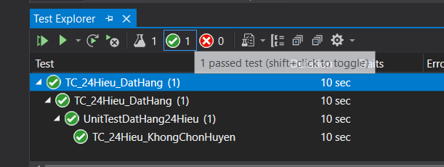

### 2.6 TC_24Hieu_KhongNhapDiaChi

- Bước 1: Click chuột phải vào Input Họ và tên để lấy ID element



- Bước 2: Click chuột phải vào Input Số điện thoại để lấy Name element



- Bước 3: Click chuột phải vào Input Email để lấy Xpath element



- Bước 4: Click chuột phải vào Select Chọn tỉnh/thành để lấy CssSelector



- Bước 5: Click chuột phải vào Select Chọn quận/huyện để lấy ID element



- Bước 6: Click chuột phải vào Input Địa chỉ để lấy Name element



- Bước 7: Click chuột phải vào Button Đặt hàng để lấy ClassName element



Code:

public void TC_24Hieu_KhongNhapDiaChi()

{

ChromeDriverService chrome = ChromeDriverService.CreateDefaultService();

chrome.HideCommandPromptWindow = true;

IWebDriver driver24Hieu = new ChromeDriver();

string url = "https://mediamart.vn/dieu-hoa-nhiet-do/dieu-hoa-panasonic-1-chieu-inverter-9-040btu-cu-cs-pu9zkh-8m";

driver24Hieu.Navigate().GoToUrl(url);

driver24Hieu.FindElement(By.ClassName("btn-add-cart")).Click();

Thread.Sleep(3000);

IWebElement nameInput = driver24Hieu.FindElement(By.Id("NewAddressForm_ContactName"));

nameInput.SendKeys("Lê Trung Hiếu");

driver24Hieu.FindElement(By.Name("NewAddressForm.ContactPhone")).SendKeys("");

driver24Hieu.FindElement(By.XPath("//*[@id='NewAddressForm_ContactEmail']")).SendKeys("mtrunghieu@gmail.com");

IWebElement select24Hieu = driver24Hieu.FindElement(By.CssSelector("#NewAddressForm_StateOrProvinceId"));

SelectElement select_24Hieu = new SelectElement(select24Hieu);

select_24Hieu.SelectByIndex(5);

Thread.Sleep(3000);

IWebElement select24HieuDistric = driver24Hieu.FindElement(By.Id("NewAddressForm_DistrictId"));

SelectElement select_24HieuDistric = new SelectElement(select24HieuDistric);

select_24HieuDistric.SelectByIndex(5);

driver24Hieu.FindElement(By.Name("NewAddressForm.AddressLine1")).SendKeys("");

driver24Hieu.FindElement(By.ClassName("btn-order")).Click();

string url2 = "https://mediamart.vn/cart";

string actualUrl = driver24Hieu.Url;

Assert.AreEqual(url2, actualUrl);

driver24Hieu.Quit();

}

Kết quả thực thi:

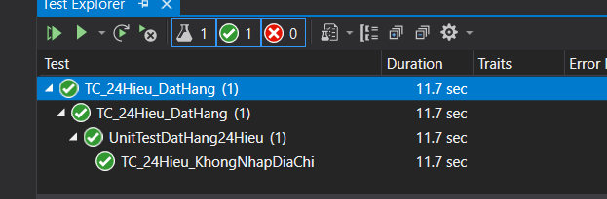

# VII. Testcase Postman

## Tạo biến môi trường lưu link <http://localhost:3000/user_24Hieu>

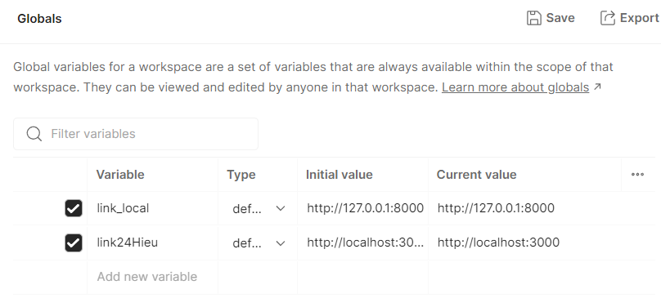

## Test 4 phương thức Get, Post, Delete, Patch/Put với 4 TestCase

* 1. get_user_24Hieu/1 (Get user có id là 1)

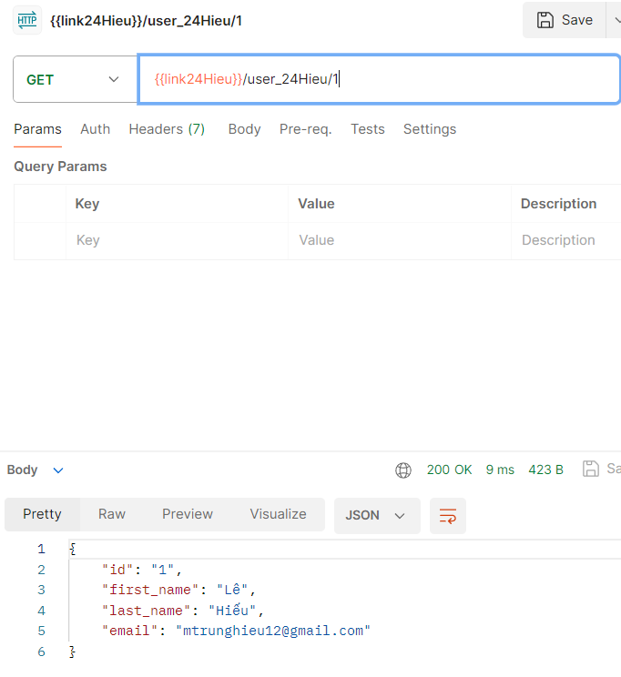

* 1. post_user_24Hieu

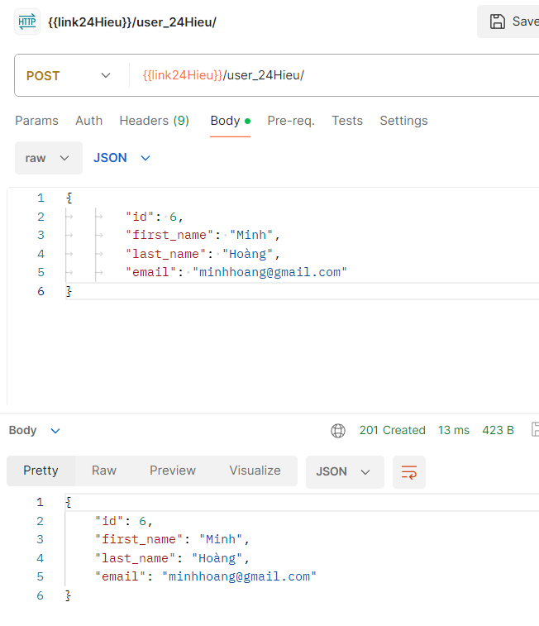

* 1. delete_user_24Hieu

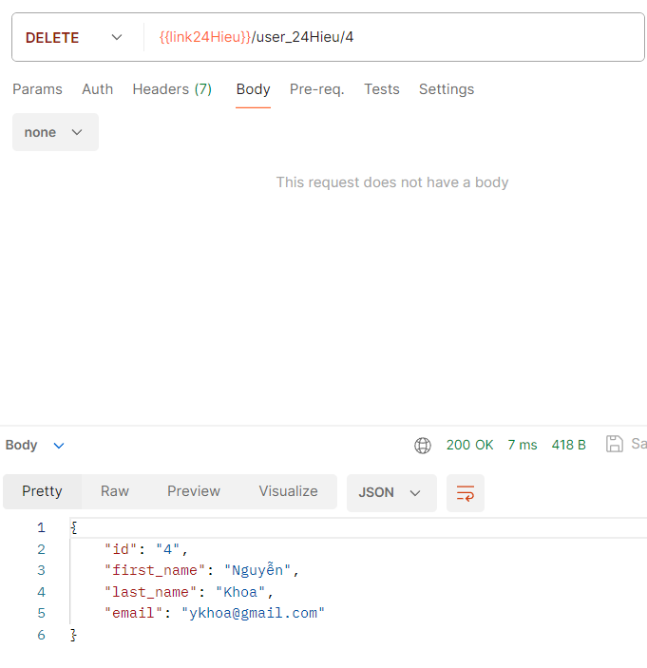

* 1. patch_user_24Hieu

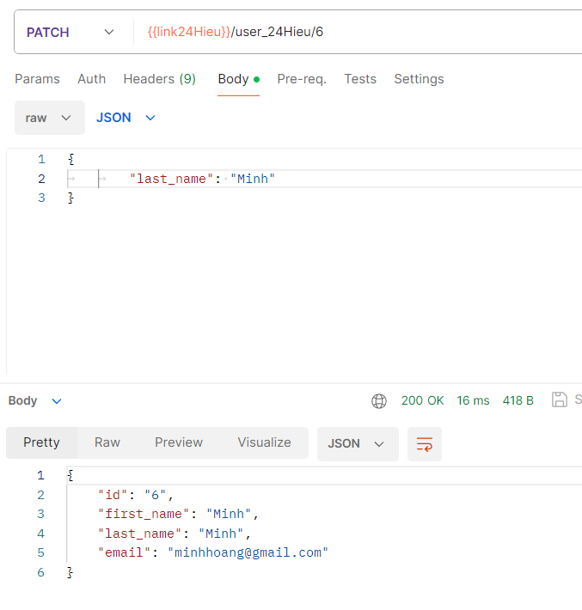

## Viết TestScript trong Postman

* 1. Có 5 TestScript

3.1.1. Kiểm tra chuỗi [mtrunghieu12@gmail.com](mailto:mtrunghieu12@gmail.com) có tồn tại.

pm.test("TC1_24Hieu_checkEmail", **function** () {

    pm.expect(pm.response.text()).to.include("mtrunghieu12@gmail.com");

});

3.1.2. Kiểm tra Request này có phải là phương thức Post.

pm.test("TC2_24Hieu_checkPost", **function** () {

    pm.expect(pm.response.code).to.be.oneOf([201, 202]);

});

3.1.3. Kiểm tra thời gian phản hồi dưới 200 milliseconds.

pm.test("TC3_24Hieu_checkLessThan<200", **function** () {

    pm.expect(pm.response.responseTime).to.be.below(200);

});

3.1.4. Kiểm tra phản hồi có phải là trạng thái Created.

pm.test("TC4_24Hieu_checkCreated", **function** () {

    pm.response.to.have.status("Created");

});

3.1.5. Kiểm tra trạng thái trả về có đúng là 200 không.

pm.test("TC5_24Hieu_checkStatus200", **function** () {

    pm.response.to.have.status(200);

});

3.2 Kết quả thực thi:

